**Taller 3**

Crear dos grupos llamados: profesor, estudiante.

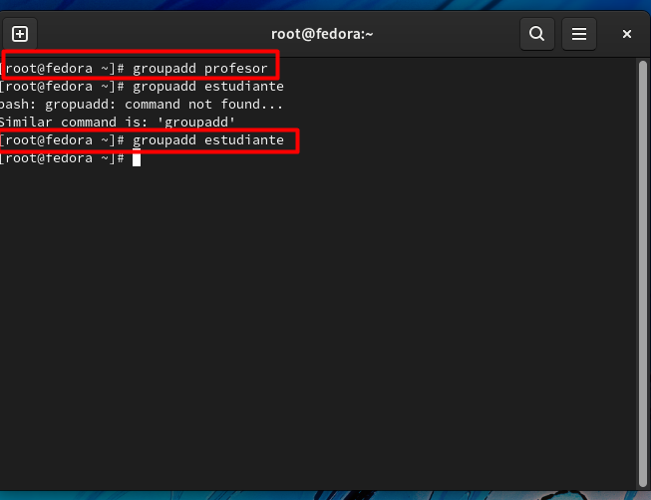

Crear tres usuarios llamados: diana, claudia y laura.

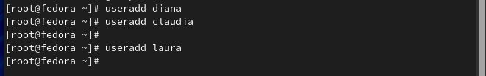

Conociendo que: diana es un profesor; laura es una estudiante y claudia es un profesor y un estudiante. Adicione todos los usuarios a los grupos correspondientes.

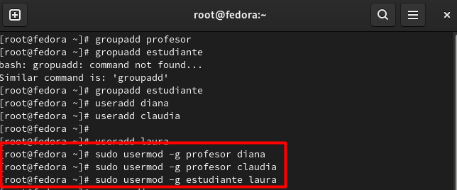



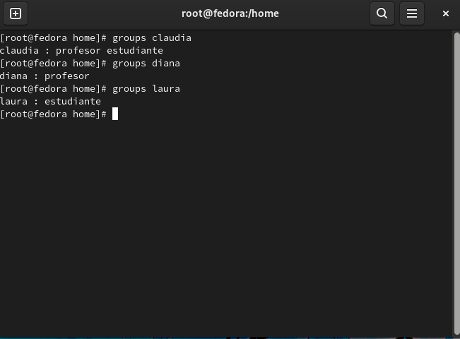

Se crearon dos directorios, uno para profesores (solo los profesores tienen acceso) y otro para estudiantes (profesores y estudiantes tienen acceso). Asegúrese de asignar los permisos.

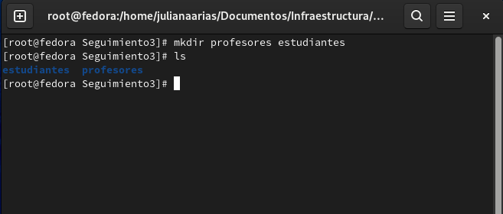

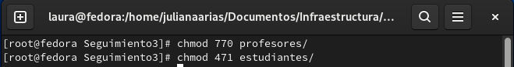



después se verifican los permisos anteriores, usando las cuentas de los usuarios ya creados.

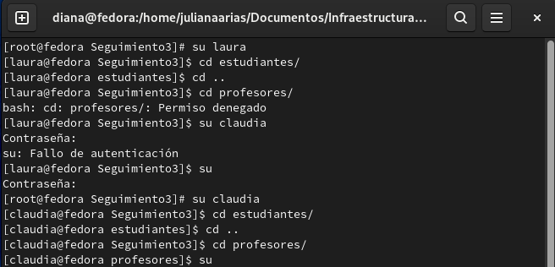

Por último usando un editor de texto se crean archivos en los diferentes directorios, usando los usuarios.

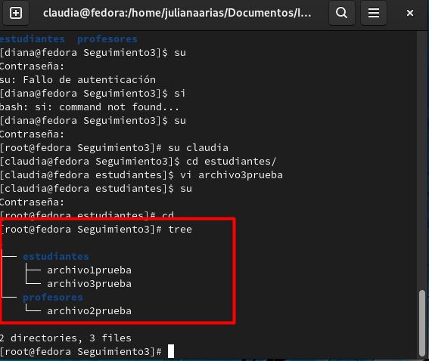

Usando diferentes terminales, entre al sistema con los diferentes usuarios (equivoquese algunas veces por completo):

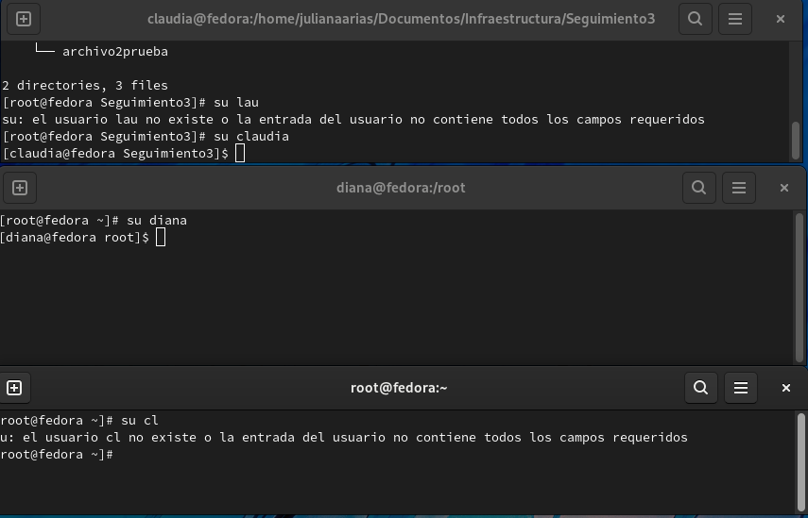

Usando diferentes terminales, entre al sistema con los diferentes usuarios:

(equivoquese algunas veces en las claves o en el nombre de usuario):

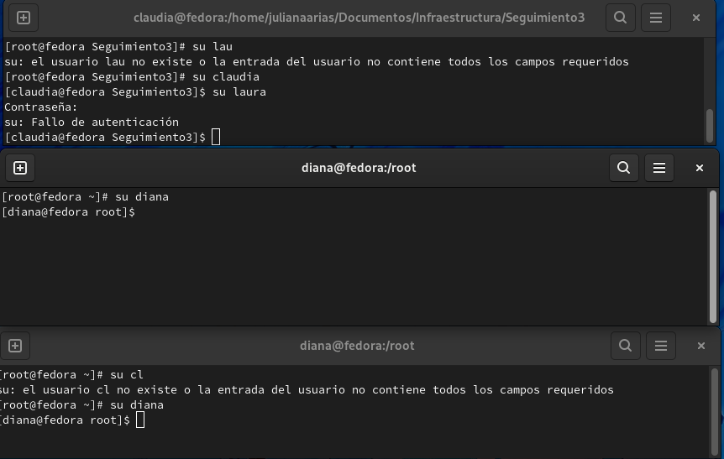

Determine la cantidad de veces que la estudiante Laura ingresó al sistema.

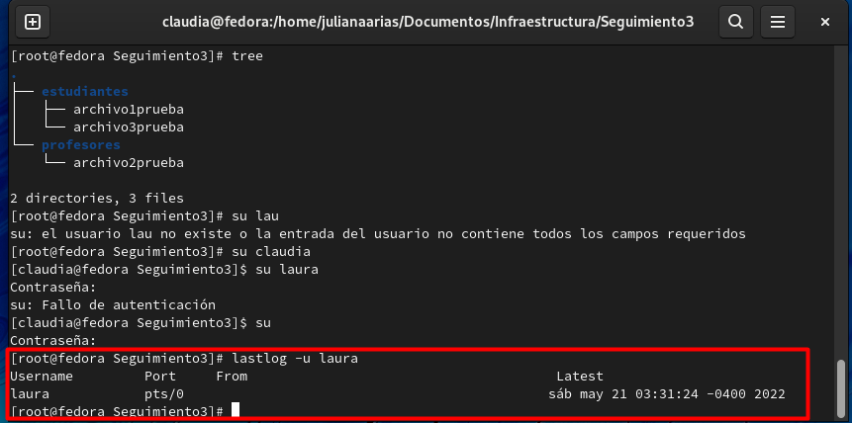

Comprima el contenidos del directorio de los profesores en profesore.tgz y el contenido del directorio de los estudiante en un archivo estudiantes.zip

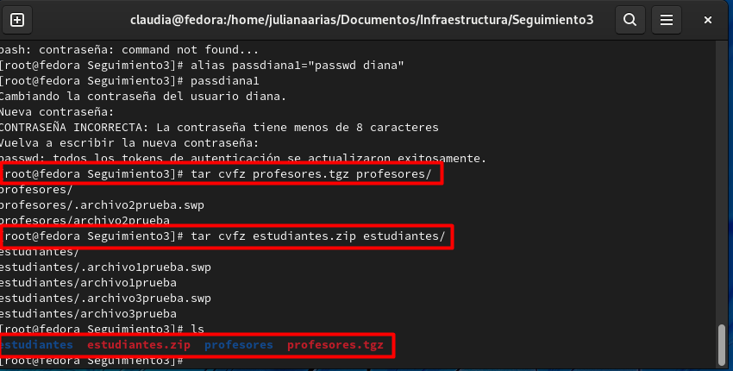

Cree un alias para cambiar la clave del usuario diana

